Берегись клещей!
Уважаемые родители!
С наступление теплой погоды серьезно возрастает опасность укусов клещей. Кроме того, количество случаев заражения различными клещевыми инфекциями растет.
Энцефалитный клещевой (таежный, весенне-летний) - острая инфекция, характеризующаяся поражением головного и спинного мозга. Заражение человека возможно при укусе клеща.
Энцефалит - самое страшное клещевое заболевание.

Помимо вируса энцефалита, клещ может нести в себе возбудителей других опасных инфекций.

Признаки заражения клещевым энцефалитом и другими клещевыми инфекциями

После укуса клеща необходимо, как минимум, в течение месяца внимательно наблюдать за состоянием укушенного человека, а при появлении у него признаков клещевых инфекций оперативно доставить в больницу.
Инкубационный период клещевого энцефалита и Лайм-боррелиоза длится 7 - 14 дней, но у болезни Лайма он в отдельных случаях может быть значительно большим - вплоть до года и более.
Основные симптомы клещевого энцефалита:
- типичная лихорадка с повышением температуры тела, недомоганием. тошнотой, болями в голове и мышцах;
- нарушение координации движений;
- обмороки, головокружения;
- скованность шеи.
Схожие симптомы развиваются и при болезни Лайма, но наиболее однозначный признак ее - так называемая мигрирующая эритема: большое красное пятно в месте укуса, окруженное отчетливо отдельным кольцом. В месте эритемы у многих больных проявляется боль, зуд или жжение.

Как можно защититься от клещевых инфекций?
От нападения клещей рекомендуется применение индивидуальных средств защиты - акарицидных препаратов (вызывающих гибель клещей), которые наносятся на одежду, реппелентов (отпугивающих средств): «Рефтамид таежный», «Москитол-антиклещ», «Цифокс», «Медифокс-антиклещ», «Пикник-Антиклещ» и др. (перед использованием препаратов следует ознакомиться с инструкцией).
Необходимо одеться так, чтобы уменьшить возможность заползания клещей под одежду, лучше, чтобы одежда была светлой и однотонной, клещи на ней более заметны:
- верхняя часть одежды должна быть заправлена в брюки, манжеты рукавов плотно прилегать к руке;
- брюки, заправленные в сапоги, гольфы или носки с плотной резинкой;
- на голове желателен капюшон или другой головной убор (платок, концы которого следует заправлять под воротник).
Помните, что употреблять молоко коз можно только после кипячения, готовить продукты из кипяченого молока!
Если произошел укус клещом необходимо обратиться за медицинской помощью в лечебно-профилактическое учреждение по месту жительства о назначении врачом медикаментозных препаратов с профилактической целью, а также для медицинского наблюдения в течение трех недель с проведением термометрии, выполнения рекомендаций врача по предупреждению переутомления, физических нагрузок.
Запомните!
Во время прогулок в опасных зонах (парках, лес, поля) :
1. Носить головной убор;
2. Одежда должна прилегать к телу, штаны заправить в обувь. Лучше, чтобы одежда была светлой и однотонной, так как клещи на ней хорошо заметны;
3. Осматривать одежду каждые 10 минут;
4. Не садиться и не ложиться на траву.
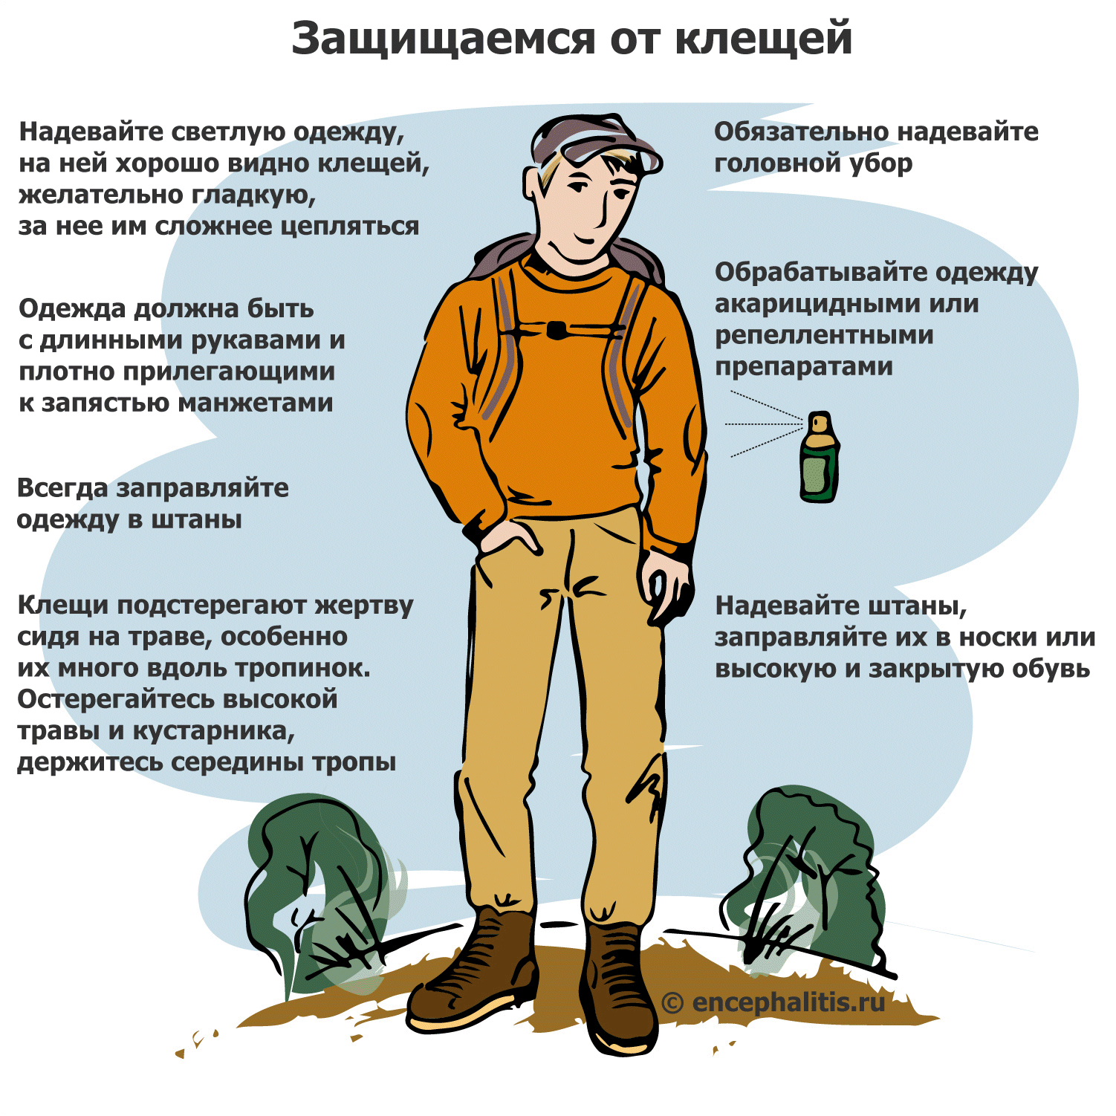

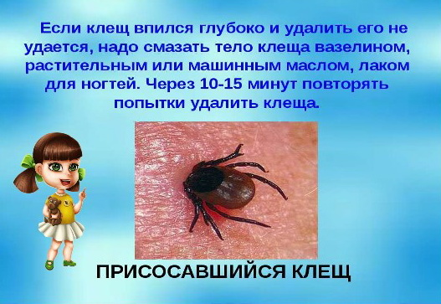

Защитись от укуса клещей
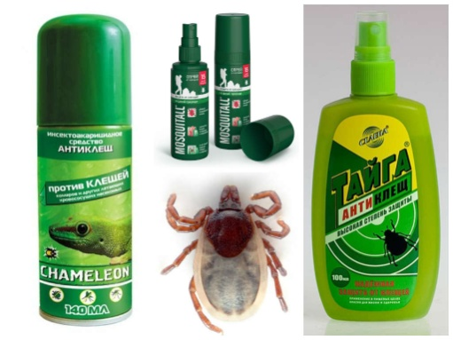

Как удалить клеща?
Снимать присосавшихся клещей лучше используя специальные приспособления
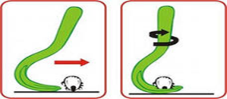
Захватив
клеща
Любым
способом, КЛЕЩЕВЁРТ
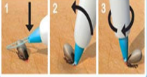
следует
его
повернуть РУЧКА-ЛАССО
вокруг
своей оси
на 360º ПИНЦЕТ
и потянуть
вверх.
Будьте бдительны и соблюдайте необходимые меры предосторожности при выходе на природу!

